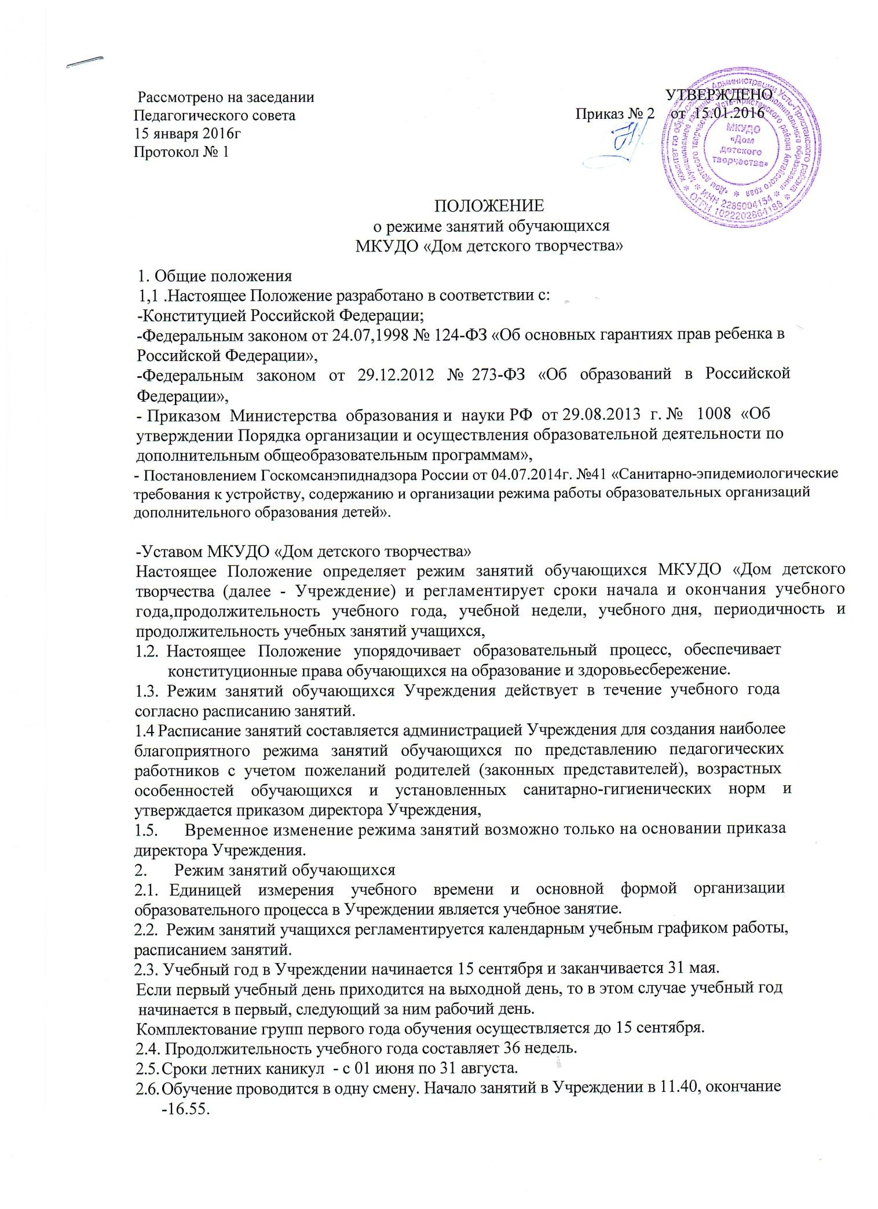

2.7. Занятия в Учреждении могут проводиться в любой день недели, включая выходные дни и каникулы.

2.8. Продолжительность учебного занятия устанавливается в зависимости от возрастных и  
психофизиологических особенностей, допустимой нагрузки учащихся с учетом  
санитарных норм и правил:

2.8.1. Для учащихся младшего, среднего и старшего школьного возраста  
продолжительность занятия составляет 40 минут. Периодичность занятий – 1 раз в неделю по 1 учебному занятию,2 раза в неделю по 1 учебному занятию,3 раза в неделю по 1 учебному занятию; 2 раза в неделю по 2 учебных занятия, 3 раза в неделю по 2 учебных занятия – в зависимости от программы обучения.

2.8.2. Для учащихся дошкольного возраста продолжительность одного занятия - 30 минут,  
периодичность занятий - 2 раза в неделю по 1 учебному занятию;

2.8.3. При индивидуальной форме обучения продолжительность занятия - 30 минут.

2.9. Перерыв между учебными занятиями составляет 10 минут.

2.10. В целях реализации здоровьесберегаощего подхода при организации  
образовательного процесса во время учебных занятий в обязательном порядке  
предусмотрены физкультурные паузы.

2.11. Учащиеся должны приходить в Учреждение не позднее, чем за 10 - 15 минут до  
начала учебных занятий,

2.12. Изменение режима работы Учреждения определяется приказом директора в  
соответствии с нормативно-правовыми документами в случаях объявления карантина,  
приостановления образовательного процесса в связи с понижением температуры  
наружного воздуха .

3. Ведение документации

3.1. Посещение учащимися учебных занятий фиксируется в журнале учета работы

педагога дополнительного образования.